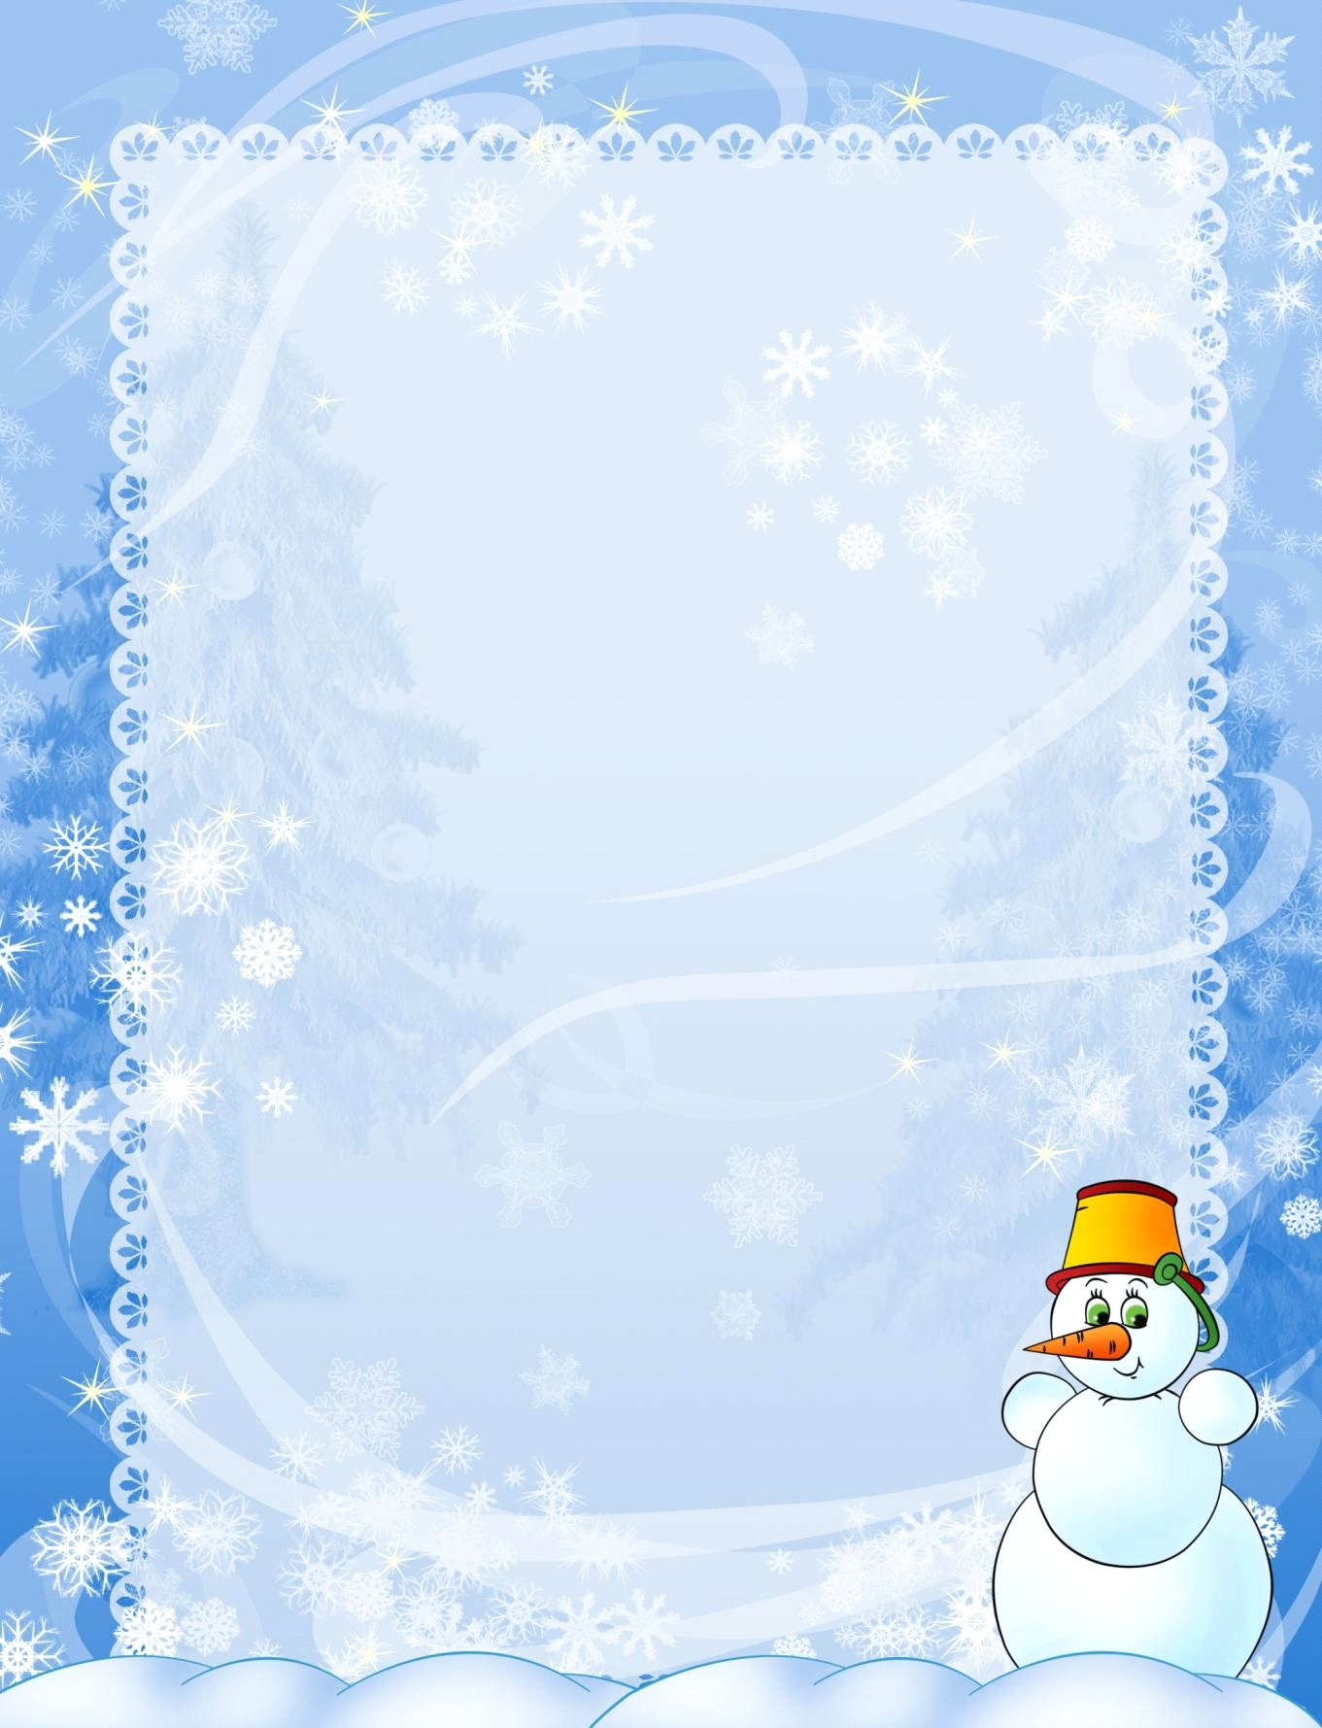
Муниципальное дошкольное образовательное бюджетное учреждение
Детский сад «Светлячок» п. Домбаровский

Конспект занятия в группе раннего возраста
по художественно – эстетическому развитию
(рисование)
Тема: «Беленький снежок»

Приготовила: Бервина Елена Александровна
2021 год
Конспект занятия группе раннего возраста по художественно – эстетическому развитию (рисование) «Беленький снежок».

Конспект занятия группе раннего возраста по художественной – эстетическому развитию (рисование), «Беленький снежок»
Подготовила: воспитатель Бервина Елена Александровна
1.Непосредственно – образовательная деятельность с детьми:
В группе раннего возраста.
2.Возрастная группа: детей 1,5 – 3 лет.
3.Образовательная область: художественно – эстетическое развитие.
4.Интеграция с образовательными областями: познавательное развитие, речевое развитие, социально – коммуникативное развитие, физическое развитие.
5.Тема: «Беленький снежок» (нетрадиционные техники рисования).
6.Тип деятельности: интегрированный
7.Форма проведения: игровая.
8.Цели:
1) Продолжать учить детей рисовать при помощи ватной палочки, методом тычка.
9.Задачи:
Обучающие: учить детей созданию образа снега.
Развивающие: развивать эстетическое восприятие, расширять и обогащать словарный запас детей. Развивать чувство эмоционального удовлетворения от проделанной работы. Развивать моторику рук детей. Развивать навыки взаимодействия со сверстниками в процессе совместной деятельности.
Воспитательные: воспитывать аккуратность, воспитывать интерес к окружающему миру.
10.Методы: словесный (словарная работа, ответы на вопросы, индивидуальные и хоровые ответы, вопросы к детям), игровой- пальчиковые игры.
11.Форма организации детей: фронтальная, индивидуальная.
12.Активизация словаря: белый, холодный, теплый, снег, зайчик, пушистый.
13.Предшествующая работа: знакомство со снегом, экспериментирование со снегом. Рассматривание картин с изображением зимы и зимних забав. Рассматривание картины «Зимний лес», разучивание движений для динамической паузы «Мы погреемся, немножко», чтение стихов о зиме, снеге, чтение сказки «Заюшкина избушка».
14.Средства обучения детей: бумага голубого цвета, емкости с разведенной гуашью белого цвета, салфетки для рук.
15. Средства обучения для воспитателя: образец работы в техники, разговор зайца, музыка.
Ход занятия:
Звучит звуки леса
Воспитатель: Ребята, а какое сейчас время года?
Дети: Зима
Воспитатель: А теперь послушайте загадку о том, что бывает зимой.
«Он слетает белой стаей
И сверкает на лету.
Он звездой прохладной тает на ладошке и во рту»
Дети: Снег.
Воспитатель: Верно, снег. Ребята, посмотрите, под елочкой у нас лежит снег. Давайте подойдем поближе и узнаем, какой же все – таки снег? А узнать нам помогут наши ручки, глазки. Потрогайте снег руками и скажите, какой он, теплый или холодный?
Дети: Холодный.
Воспитатель: А, что будет со снегом, если мы возьмем его в руки?
Дети берут снег в руки, сжимают в кулачках снег тает.
Воспитатель: Что случилось, почему снег тает?
Дети: Он тает
Воспитатель: Потому что снег холодный, а наши ручки теплые.
Ой, мой ручки замерзли, а ваши? Давайте их согреем и потанцуем
Ну, что потанцуем?
Дети: Да
«Мы погреем наши ручки»
Воспитатель: Ой, а кто это плачет? (появляется зайчик) Здравствуй Зайчик!
Зайчик: Здравствуйте.
Воспитатель: Что случилось, почему ты плачешь?
Зайчик: Как же мне не плакать. Серую шубку мы зайчики давно поменяли на белую, а в нашем лесу так и не выпал снежок. Совсем нет покоя нам от рыжей плутовки лисы, загоняла она нас бедненьких. Вот я и побежал искать зимушку – зиму. Затерялась она где – то в дороге. Вам весело, в снежки играете, а нам не до веселья!
Воспитатель: Знаешь, Зайчик, мне кажется наши ребятки смогут тебе помочь. Мы нарисуем тебе снежную картину.
Зайчик: Вот здорово! Значит и в наш лес придет зимушка – зима!
Воспитатель: Ну, что, ребята, поможем Зайке?
Дети: Да
Воспитатель: А каким цветом будем рисовать снежок?
Дети: Белым.
Садимся на стульчики за столы
Воспитатель: А снежок мы нарисуем ватными палочками. Посмотрите, я беру ватную палочку тремя пальчиками – вот так. И слегка опускаю ее в краску.
Пальчиковая гимнастика
Раз, два, три, четыре, пять,
Вышли зайчики гулять
Раз, два, три, четыре, пять
Начинаем рисовать.
Возьмите все палочки тремя пальчиками (слежу за тем, как дети держат палочки). Сначала мы порисуем без краски. Покажи, Марсель, как ты будешь рисовать снежок. А теперь я смотрю, как рисует Полина. А теперь Катюша покажет, как она умеет рисовать снежок. Какого цвета у нас снежок?
Воспитатель вместе с детьми рисует снег, приговаривая:
«Белый снег пушистый
В воздухе кружится,
И на землю тихо
Падает, ложится».
(Звучит спокойная музыка)
Рефлексия:
Посмотри зайка какой красивый снежок нарисовали ребята. Какие же вы молодцы.
Воспитатель: Молодцы! Мы сегодня с вами поговорили о снеге, хорошо поиграли, подарили зайчику рисунки, а сейчас, давайте скажем ему до свидания!
Дети: До свидания, зайка!
Воспитатель: Ну, что ребята понравилась вам рисовать снежок?
Дети: Да
Воспитатель: Для кого вы его рисовали?
Дети: Зайчику.
Воспитатель: Чем вы рисовали?
Дети: «Тычками».

